附件一：
北京市民用建筑节能设计审查备案登记表
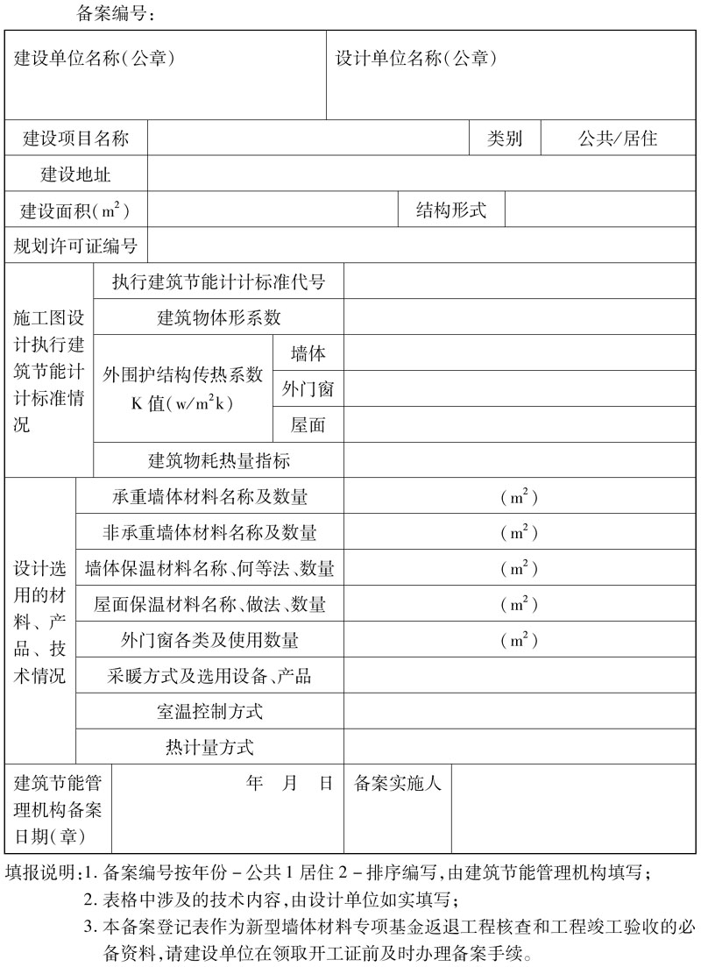
附件二
关于新建居住建筑严格执行节能设计标准的通知
（建科[2005]55号）
各市建委：
现将建设部《关于新建居住建筑严格执行节能设计标准的通知》（建科[2005]55号）转发给你们，并结合我省具体情况提出如下意见请一并认真贯彻执行。
一、各级建设行政主管部门要认真按照通知要求，进一步提高认识，加强对建筑节能工作的领导，认真抓好本地区建筑节能工作。市级建设行政主管部门要设有专门职能部门或委托建筑节能专门机构负责本地区的建筑节能日常管理， 作好建筑节能的宣传、 培训、技术指导和监督检查工作。
二、建设开发单位在我省行政区域内新建居住建筑工程，必须按照建设部《民用建筑节能管理规定》、《辽宁省民用建筑节能管理规定实施细则》和建筑节能强制性标准委托工程项目的设计、施工，建设中不能擅自修改建筑节能设计标准。
三、设计单位在接到新建居住建筑设计委托时，要严格按照国家《民用建筑节能设计标准（采暖居住建筑部分）》和辽宁省《民用建筑节能设计标准实施细则 （采暖居住建筑部分）》的规定进行建筑节能设计。设计文件须有经过建筑节能培训并取得资格证书的设计人员签字。设计中要积极采用成熟的节能技术；设计文件要达到节能设计深度要求，保证建筑节能设计质量。
四、施工图审查机构在施工图设计审查时，应当对施工图的建筑节能设计内容进行专项审查，对建筑部分和暖通部分的各项节能指标进行认真复核，对符合节能设计要求的，应有经过节能培训取得资格证书的审查人员签字并加盖审查机构印章后，方可使用；对达不到节能要求的，不予批准使用。
五、施工单位承揽新建居住建筑节能工程，必须按照建筑节能设计要求和国家、省有关规范、规程进行施工。施工单位的现场技术负责人，应经过建筑节能专项培训取得资格证书。现场施工人员在开工前必须由现场技术负责人进行建筑节能技术培训后方可进行施工。
施工单位施工前要对现场使用的屋面、墙体保温材料及门窗按有关规定进行必要的进场检测，符合节能设计和质量标准要求的方可使用；施工中要作好保温层的隐蔽工程记录。保温材料和门窗及型材的检测报告、出厂合格证以及隐蔽工程记录要作为竣工档案的必备资料。
六、监理单位对新建居住建筑节能工程监理时，必须按照建筑节能设计和相关施工技术规程进行施工监理。监理人员应由经建筑节能培训并取得资格证书的监理人员担当。监理人员对节能部位的施工要重点监理，对达不到建筑节能设计标准及有关施工验收规范的，应当书面通知施工单位立即改正，否则不允许下一分部工程施工。
七、对不按建筑节能规定进行建设开发、设计、施工和监理的单位和个人，将按建设部通知中的有关规定予以严肃处理。
八、设计、审图、施工、监理等人员的建筑节能岗位培训由各市建设主管部门负责组织，省厅统一安排师资、负责考试，合格的颁发上岗证书。
九、今后各市要加强经常性的建筑节能实施情况监督检查，每年要至少组织开展一次地区性的建筑节能工作检查。今年要结合开展的工程质量监督执法检查，重点专项检查新建居住建筑是否严格执行建筑节能设计标准，并将检查和处理情况于8月30日前上报省建设厅。
附件三
关于加强民用建筑工程项目建筑节能审查工作的通知
（建科[2004]174号）
各省、自治区建设厅，直辖市建委及有关部门，计划单列市建委，新疆生产建设兵团建设局：
建筑节能是贯彻我国可持续发展战略的重要举措。全面推进建筑节能，有利于节约能源、保护环境、改善建筑功能、提高人民群众生活和工作水平，对全面建设小康社会、促进建筑业技术进步和节能事业发展具有十分重要的作用。为认真贯彻国务院领导同志关于政府机构节能和建筑节能的批示及《国务院办公厅关于开展资源节约活动的通知》（国办发[2004]30号）的精神，监督民用建筑工程项目执行建筑节能标准，确保节能建筑的设计施工质量，促进建筑节能工作全面深入健康发展，根据《中华人民共和国节约能源法》和《建设工程质量管理条例》以及《关于固定资产投资工程项目可行性研究报告“节能篇（章）”编制及评估的规定》（计交能[1997]2542号），现就加强民用建筑工程项目建筑节能审查工作通知如下：
一、民用建筑工程项目建筑节能审查是提高新建建筑节能标准执行率的重要保障。各级建设行政主管部门要将建筑节能审查切实作为建筑工程施工图设计文件审查的重要内容，保证节能标准的强制性条文真正落到实处。
二、施工图审查机构要审查受审项目的施工图设计和热工计算书是否满足与本地区气候区域对应的《民用建筑节能设计标准（采暖居住建筑部分）》（JGJ26-95）、《夏热冬冷地区居住建筑节能设计标准》（JGJ134-2001）、《夏热冬暖地区居住建筑节能设计标准》（JGJ75-2003）中的强制性条文和当地的强制性标准的规定。审查合格的工程项目，需在项目受管辖的建筑节能办公室进行告知性备案，并由其发给统一格式的《民用建筑节能设计审查备案登记表》（附后）。
三、省、自治区、直辖市人民政府建设行政主管部门负责监督本行政区域内民用建筑工程项目建筑节能审查工作。各级建设行政主管部门要严格依照建设部《实施工程建设强制性标准监督规定》（建设部令第81号），做好民用建筑工程项目施工设计中执行建筑节能标准的管理工作。
四、各级建设行政主管部门要加强对建筑节能重要部位专项检查工作，重点对建筑物的围护结构（含墙体、屋面、门窗等）和供热采暖和制冷系统在主体完工、竣工验收两个阶段及时进行单项检查，以判定工程项目的新型墙体材料使用情况、屋面保温情况、门窗热工性能、供热采暖、制冷系统的热效率和管道保温情况等。
五、对施工图审查合格并在项目受管辖的建筑节能办公室进行备案的工程项目，根据“关于实施《夏热冬冷地区居住建筑节能设计标准》的通知（建科[2001]239号”和“关于实施《夏热冬暖地区居住建筑节能设计标准》的通知（建科[2003]237号”文件规定，建筑节能办公室对其减免新型墙体材料专项基金。各级建设行政主管部门在建筑节能重要部位的专项检查过程中，对不符合墙改与建筑节能要求的工程项目要提出相应的改进意见。对达不到整改要求的工程项目要依照建设部《实施工程建设强制性标准监督规定》（建设部令第81号）的规定予以相应的处罚。
六、为确保节能建筑工程的质量，各类轻质墙板、节能门窗、屋面保温材料等新产品、新技术应由主管部门会同建筑节能办公室组织有关专家进行技术评估或科技成果鉴定。
中华人民共和国建设部
二○○四年十一月十二日

